分管领导
部门负责人
询价人

即墨省级经济开发区蓝色新区管委会
关于会展中心礼堂座椅采购邀请报价的函

为便于我委择优确定蓝色新区材料供应商，特邀请你单位参加报价。
一、报价内容：见附件1。本次被采纳的供货单位，可作为我区建设期内长期合作伙伴。报价构成：材料费、运输费、税票和卸车费及供货期内的价格波动风险。
二、施工地点、交货期限：
施工地点：即墨市鹤山路东段丽山国际小区东侧南北向路向北1公里，工地指定的货场或施工现场，货物实际交付前的一切风险由约供方承担。
交货期限：具体交货精确时间和节奏，按合同约定。
三、结算方式：货到次月付至合同额的60%，现场安装完并验收合格后付至合同额80%，工程整体竣工验收结算后付至合同额的95%，质保金5%在保质期满后无息付清。
四、报价截至时间：2016年3月7日10时。
报送单位名称：即墨省级经济开发区蓝色新区管委会物资监管二部；
地点：即墨市鹤山路东段丽山国际小区东侧南北向路向北1公里蓝色新区管理委员会。
五、有效报价要求：按《蓝色新区工程材料报价表》要求填写（见附件1）。认同我方的施工周期、质量要求、结算方式及验收要求。如实填写《蓝色新区考查供应商基本情况表》(见附件2)，并提供企业资质文件及材料检验报告（可传送电子版）。报价方式:密封报价并加盖单位公章；也可通过即墨创智新区招投标网（http://csl.engmait.com/）进行报价。网上报价后电话通知采购方。

联系人： 吴先生 0532-58667706
传真：0532-58667707
电子邮箱：jmlsxqjc5@163.com
邮编：266200

即墨省级经济开发区蓝色新区管理委员会
二〇一六年三月一日

附件2： 蓝色新区考查供应商基本情况表
单位名称
所在地区
单位地址
组织机构代码 |  |  | 法定代表人
邮政编码 |  |  | 电话
传真 |  |  | 电子邮箱
网址 |  |  | 经济类型
所属行业 |  |  | 批准成立机关
营业执照登记机构 |  |  | 营业执照注册号
成立日期 |  |  | 开始工作日期
固定资产（万元） |  |  | 注册资金（万元）
管理者代表 |  |  | 管理者代表职位
质量保证负责人 |  |  | 总人数
取得相关认证 | 认证项目 | 认证机构 | 认证日期 | 认证有效期
近五年的获奖或专利情况 | 获奖或专利项目 | 授奖或专利机构 | 授奖或专利日期 | 专利有效期
近三年工作情况
年份 |  | 代表产品品种（型式） | 产量（数量） | 产值（万元）
2013年
2014年
2015年
近三年主要工程业绩或合同额
年份 |  | 服务单位 | 工程名称及服务内容 | 合同额（万元）
2013年
2014年
2015年
企业主要产品及规格：

附件3：
蓝色新区工程材料询价响应函

即墨省级经济开发区蓝色新区管委会：
我方承诺所报价格中包括材料成品出厂价、运输费、装卸车费、税费及供货期内价格波动风险费。
我方 （同意或不同意）贵方邀请报价函中的付款方式、供货周期以及质量标准等要求。

公司名称（盖章）：
时间：

附件：项目需求以及技术要求

1、项目说明
1.1本项目为即墨省级经济开发区蓝色新区会展中心大剧院观众厅下送风座椅项目，座椅数量1100把（具体以深化图纸为准）。投标人所报价格包括招标范围内的全部内容，含货物（包括质保期内的备品备件、易损件、专用工具等）的供应、包装、保险、运输、装卸、安装、调试、抽样检测、辅料、验收、培训、税费、利润、售后服务及技术支持等相关服务的所有费用。投标人应充分考虑本项目合同实施期间可能发生的一切费用。
1.2货物必须为合格产品，质量达到国家有关标准，中标人供货时须提供有关货物的合格证明材料等，包括原材料、燃料、设备、产品等。座椅原料必须满足防火要求，成品必须满足声学要求，防火及声学要求必须经检测合格。
1.3供货商应保证货物是全新、未使用过的合格产品。并完全符合合同规定的质量、规格和性能的要求。中标人应保证所提供的货物经正确安装、正常运转和保养后，在其使用寿命期内应具有满意的性能。在货物质量保证期内卖方应对由于设计、工艺或者材料的缺陷而发生的任何不足或者故障负责。所投产品应提供详细的技术资料，应有检测报告等详细资料。
1.4带“★”条款为实质性条款，投标人必须按照招标文件的要求做出实质性响应，否则其投标无效；
1.5投标人必须中国境内注册且具有独立企业法人资格。
2、招标产品技术规格、要求和数量
2.1产品数量：1100把座椅（具体以深化图纸为准）。
2.2技术规格：

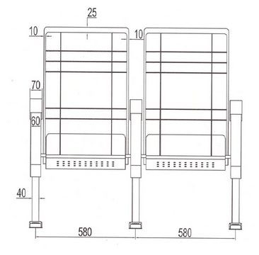
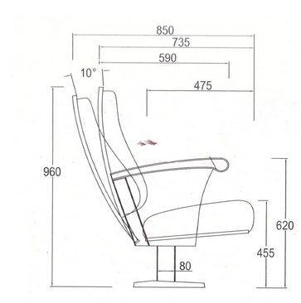
注：靠背为固定式，后倾10度取消，座深735，误差±10mm
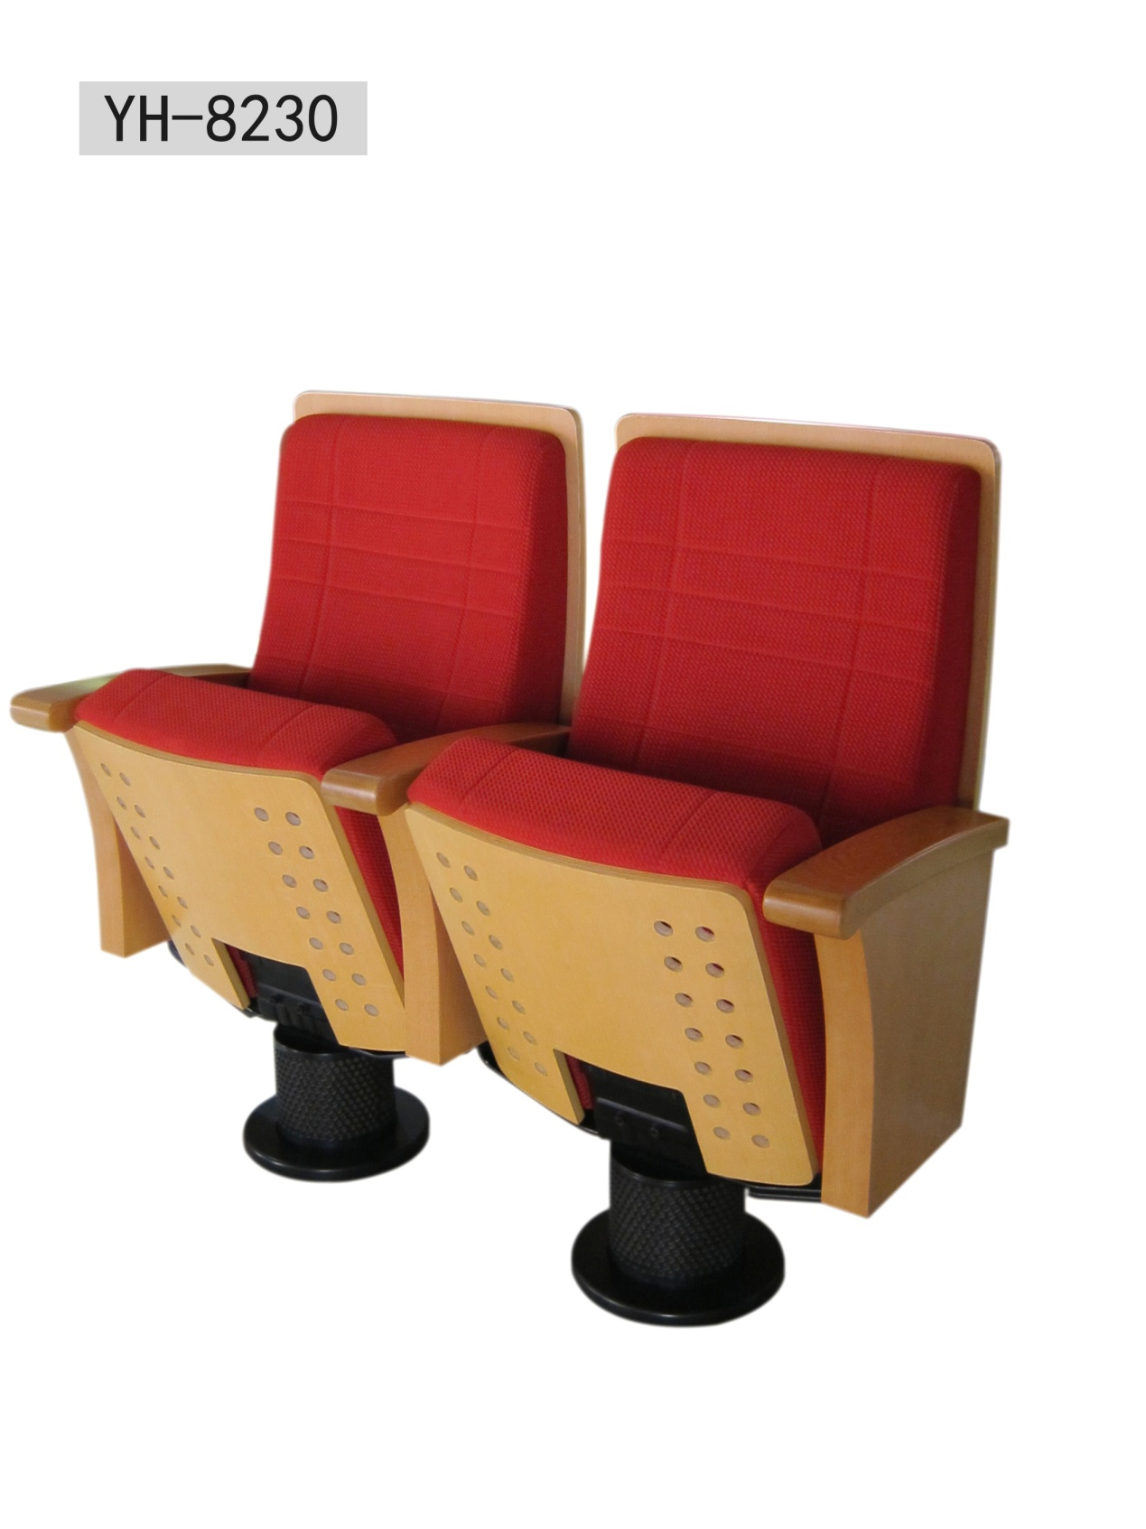
2.3★技术要求：
2.3.1对座椅总的声学要求是吸声适当，剧院内采用座椅的吸声量控制在以下范围，单个座椅吸声量控制在下表所列的数据:
频率（HZ） | 125 | 250 | 500 | 1000 | 2000 | 4000
单个座椅吸声量（m2/座） | 0.20-0.30 | 0.30-0.40 | 0.40-0.50 | 0.50-0.60 | 0.60-0.70 | 0.70-0.80
2.3.2观众席座椅对控制混响时间有重要作用，设计拟定单个座椅的空座吸声量为0.5m2/座-0.6m2/座。供应商应提供符合该该剧院声学要求的座椅检测报告（国家CMA资质的座椅声学测量报告）。经过声学设计认可，方可生产安装。
2.3.3要求座椅在空座及有人坐时，其吸声量变化尽可能较小，以减少不同上座率条件下，观众厅混响时间变化不明显。
2.3.4座椅采用木靠背及硬木扶手，靠背内软垫层的厚度和密度根据声学要求进行设计和生产。
2.3.5座椅应采用优质阻尼缓起立座椅，翻动时不产生噪音，也无碰撞声。
2.3.6座椅下送风风口采用可调节流量风口，气流应均匀，流速应小于0.2m/s,单个风口声功率应小于10db。
2.3.7技术标准：
座椅防火—GB17927-1999
环保检测—GB18587-2001
海绵密度—GB/T10802-89
座椅声学—GBJ47-83
力学性能—QB/T2383-98
金属烤漆—QB/T1951.2-1994
2.3.8木饰面：
2.3.8.1防火等级：B1 级环保等级 ：EO
2.3.8.2座、背外板：采用优质多层旋切木皮经模具热压成型，精细打磨，4 次底漆，2 次面漆处理。
2.3.8.3扶手框架内部材质为优质橡木，扶手为优质橡木实木板。4 次底漆，2 次面漆处理，



2.3.9剧院座椅专用面料：
2.3.9.1环保等级：环保 E0 级、环保 E1 级(通称 2000-GB8624 国标级)。
2.3.9.2防火等级：防火（阻燃 B 级 ）。
2.3.9.3吸声效果好，耐磨，抗色变，柔软度适中，易清洁。
2.3.9.43M 防污、防尘；抗静电、耐磨、防菌、防霉变。
2.3.9.5可根据声学装修或业主要求，调整饰面布的材质。



即墨蓝色新区礼堂椅报价单
序号 | 名称、规格、型号、参数、材料类型 | 数量 | 单价（元/把） | 安装费（元/把） | 总价（元） | 备注
1 | 观众厅座椅 规格型号： 详附件：项目需求以及技术要求 | 1100 | 0 | 0 | 0 | 参阅附件
1、报价构成：包含材料费、运输费、普通税费、卸车费、安装费以及供货期内的价格波动风险等。
2、结算方式：货到次月付至合同额的60%，现场安装完并验收合格后付至合同额80%，工程整体竣工验收结算后付至合同额的95%，质保金5%在保质期满后无息付清。
3、提供资料：营业执照、组织代码、税务登记、检验报告、资质等复印件。

